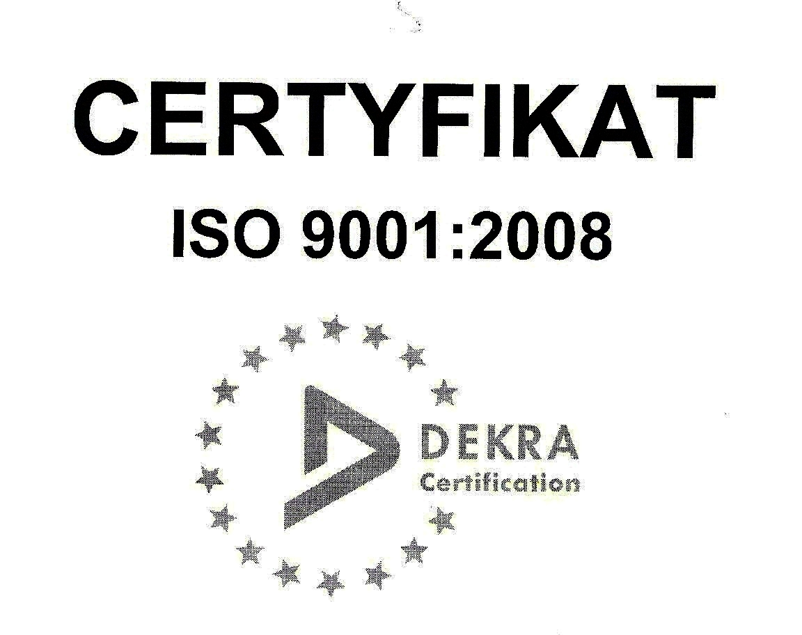 | SP ZOZ ZESPÓŁ SZPITALI MIEJSKICH  ul. Strzelców Bytomskich 11 41-500 Chorzów  NIP: 627-19-23-530 REGON: 271503410  Dział Zamówień Publicznych  tel. (032) 34-99-298 fax. (032) 34-99-299  po godz. 15⁰⁰ fax. (032) 34-99-119  e-mail: zp@zsm.com.pl http: www.zsm.com.pl

SP ZOZ ZSM/ZP/230/37.6/2014
Chorzów, dnia 08.09.2014r.

Szanowni Wykonawcy

Dotyczy: odpowiedzi na pytania zadane do SIWZ w postępowaniu o udzielenie zamówienia publicznego
na realizację zadania pod nazwą: „Zakup i dostawy leków, płynów infuzyjnych, preparatów stosowanych w okulistyce oraz substancji czynnych stosowanych w chemioterapii zapotrzebowanych przez Aptekę szpitalną dla potrzeb Zespołu Szpitali Miejskich w Chorzowie z podziałem na 53 części”.

Dyrektor Samodzielnego Publicznego Zakładu Opieki Zdrowotnej Zespołu Szpitali Miejskich w Chorzowie informuje,
że Wykonawcy biorący udział w przedmiotowym postępowaniu prowadzonym w trybie przetargu nieograniczonego
o wartości szacunkowej przekraczającej w złotych równowartość kwoty 207 000 euro zwrócili się do zamawiającego
z prośbą o udzielenie odpowiedzi na zadane pytania. Zamawiający przytacza poniżej treść pytań oraz udziela wyjaśnień.

Pytanie nr 1: Czy Zamawiający wymaga, aby zaoferowane paski posiadały w instrukcji obsługi dokładny
i wyczerpujący opis niebezpieczeństw i ostrzeżeń, wynikających z zastosowania proponowanego systemu monitorującego poziom glukozy u pacjentów z ciężkimi chorobami ?
Pomiar poziomu glukozy u pacjentów ciężko chorych za pomocą glukometru jest zwykle niewystarczający, a pacjenci powinni być poddani dokładnej analizie laboratoryjnej.
Odpowiedź nr 1: Zamawiający nie wymaga, aby zaoferowanie paski posiadały w instrukcji obsługi dokładny
i wyczerpujący opis niebezpieczeństw i ostrzeżeń, wynikających z zastosowania proponowanego systemu monitorującego poziom glukozy u pacjentów z ciężkimi chorobami.

Pytanie nr 2: Czy Zamawiający, mając na względzie fundamentalne zasady polskiego jak i europejskiego sytemu zamówień publicznych i wiedząc, że każdorazowo postępowanie o udzielenie zamówienia publicznego Zamawiający przygotowuje i przeprowadza w sposób zapewniający zachowanie uczciwej konkurencji oraz równe traktowanie wykonawców dopuści do postępowania paski dystrybuowana bezpośrednio przez producenta ? Producent gwarantuje Państwu cenę niższą, niż hurtownia, przynajmniej o kwotę marży hurtowni. Ponadto producentów obowiązują dokładnie
te same obostrzenia w zakresie przechowywania i transportu wyrobów medycznych, co hurtownie.
Odpowiedź nr 2: Zamawiający ma prawo opisać swoje potrzeby w taki sposób, aby przedmiot zamówienia
spełniał jego wymagania i zaspokajał potrzeby. Określenie przedmiotu zamówienia jest zarówno obowiązkiem
jak i uprawnieniem zamawiającego. Okoliczność, że opis przedmiotu zamówienia uniemożliwia niektórym wykonawcom złożenie oferty nie wskazuje na naruszenie podstawowych zasad udzielania zamówień publicznych.
Z wiedzy Zamawiającego wynika, że opis wymienionych parametrów spełnia wielu dostawców.

Pytanie nr 3: Proszę o doprecyzowanie czy w pakiecie 16 pozycja 9 zamawiający wymaga Kalium chloratum + 0,9 % NaCl a 500ml 0,15% czy 0,3%?
Odpowiedź nr 3: W poz.9 Zamawiający wymaga zaoferowania 0,15% Kalium chloratum +0,9 % NaCl a 500ml.

Pytanie nr 4: Proszę o deprecyzowanie czy w pakiecie 16 pozycja 10 zamawiający wymaga Kalium chloratum + 0,9 % NaCl a 500ml 0,15% czy 0,3%?
Odpowiedź nr 4: W poz.10 Zamawiający wymaga zaoferowania 0,3% Kalium chloratum +0,9 % NaCl a 500ml.

Pytanie nr 5: Proszę o doprecyzowanie czy w pakiecie 16 pozycja 11 zamawiający wymaga Kalium chloratum + 0,9 % Glukozą a 500ml 0,15% czy 0,3%?
Odpowiedź nr 5: W poz.11 Zamawiający wymaga zaoferowania 0,15% Kalium chloratum + 5% Glukozy a 500ml.

Pytanie nr 6: Proszę o doprecyzowanie czy w pakiecie 16 pozycja 12 zamawiający wymaga Kalium chloratum + 0,9 % Glukozą a 500ml 0,15% czy 0,3%?
Odpowiedź nr 6: W poz.12 Zamawiający wymaga zaoferowania 0,3% Kalium chloratum + 5% Glukozy a 500ml.

Pytanie nr 7: Czy Zamawiający w pakiecie nr 47 w poz. 1 oczekiwać będzie testów paskowych do glukometru Accu-Chek Performa Nano?
Odpowiedź nr 7: Zamawiający w pakiecie nr 47 w poz. 1 oczekuje zaoferowania testów paskowych do glukometru Accu- Chek Performa Nano.

Pytanie nr 8: Par. 4 ust. 2 pkt a) Czy Zamawiający wyrazi zgodę na to by towar, o którym mowa w pakiecie 47, był zamawiany na zasadach określonych w par. 4 ust. 2 pkt b)?
Odpowiedź nr 8: Zamawiający wyraża zgodę na to by towar, o którym mowa w pakiecie 47, był zamawiany na zasadach
określonych w par. 4 ust. 2 pkt b). Zamawiający wprowadzi przedmiotową zmianę do umów zawartych z Wykonawcami.

Pytanie nr 9: Par. 6 ust. 3 Czy Zamawiający wyrazi zgodę na usunięcie par. 6 ust. 3?
Uzasadnienie:
Zwracamy uwagę na kwestię potrącania kar umownych z wynagrodzenia. Proponujemy usunięcie tego zapisu. Zasadne byłoby, aby Wykonawca znał ewentualną kwotę kary umownej przed jej potrąceniem i ewentualnie mógł wówczas wyrazić zgodę na jej potrącenie z wynagrodzenia. Takie automatyczne i jednostkowe „potrącanie” może prowadzić do licznych błędów.

Pytanie nr 10: Par. 6 Czy Zamawiający wyrazi zgodę na dodanie ustępu o brzmieniu „Całkowita wartość kar umownych nie może przekraczać 4,95% wartości brutto umowy.”?
Uzasadnienie:
Kara umowna ma na celu naprawienie szkody poniesionej przez Zamawiającego, ale nie może być nadmierna oraz prowadzić do konieczności nieuzasadnionego ponoszenia przez wykonawcę nieproporcjonalnych obciążeń. Ponadto, w razie gdyby szkoda była wyższa, Zamawiający ma prawo dochodzić odszkodowania na zasadach ogólnych na podstawie par. 6 ust.4.

Pytanie nr 11: Par. 6 Prosimy o dodanie zapisu o brzmieniu: „Zamawiający może w każdym czasie odstąpić od żądania zapłaty przez Wykonawcę kary umownej.”

Pytanie nr 12: Par. 7 ust. 1 Czy Zamawiający wyrazi zgodę, aby uprawnienie do odstąpienia od umowy przysługiwało po bezskutecznym pisemnym wezwaniu Wykonawcy do należytego wykonania umowy z wyznaczeniem dodatkowego terminu, nie krótszego niż 3 dni robocze?
Odpowiedź nr 9-12: Zamawiający nie wyraża zgody na wprowadzenie proponowanych zmian do projektu umowy.

Pytanie nr 13: Czy Zamawiający wyrazi zgodę na wydłużenie terminu dostaw w trybie "cito" do 7 godzin (dotyczy zapisu w §4 ust.3 pkt a)projektu umowy)?
Odpowiedź nr 13: Zamawiający nie wyraża zgody na wydłużenie terminu dostaw w trybie "cito" do 7 godzin (dotyczy zapisu w §4 ust.3 pkt a)projektu umowy).

Pytanie nr 14: Do treści §4 ust.7 projektu umowy prosimy o dodanie słów zgodnych z przesłanką wynikającą z treści art. 552 k.c.: "... z wyłączeniem powołania się przez Wykonawcę na okoliczności, które zgodnie z przepisami prawa powszechnie obowiązującego uprawniają Sprzedającego do odmowy dostarczenia towaru Kupującemu."
Odpowiedź nr 14: Zamawiający podtrzymuje dotychczasowy zapis treści § 4 ust.7 projektu umowy.

Pytanie nr 15: Czy w przypadku wstrzymania produkcji, wycofania z obrotu lub skreślenia z listy refundacyjnej przedmiotu umowy i braku możliwości dostarczenia zamiennika leku w cenie przetargowej (bo np. będzie to groziło rażącą startą dla Wykonawcy), Zamawiający wyrazi zgodę na sprzedaż w cenie zbliżonej do rynkowej lub na wyłączenie tego produktu z umowy bez konieczności ponoszenia kary przez Wykonawcę (dotyczy zapisu §9 ust.10 projektu umowy)?
Odpowiedź nr 15: Zamawiający nie wyraża zgody na wprowadzenie powyższej zmiany.

Pytanie nr 16: Czy Zamawiający dokona modyfikacji zapisów wzoru umowy w § 3 ust. 2 poprzez wprowadzenie następującego zapisu: Za datę dokonania płatności uznaję się datę uznania rachunku bankowego Wykonawcy.
Odpowiedź nr 16: Zamawiający nie wyraża zgody na modyfikację zapisów wzoru umowy w § 3 ust. 2.

Pytanie nr 17: Czy w celu miarkowania kar umownych Zamawiający dokona modyfikacji postanowień projektu przyszłej umowy w zakresie zapisów § 6 ust. 1a, b:
- Sprzedający płaci Kupującemu kary umowne:
  - za zwłokę w dostawie towaru w terminie określonym w umowie lub zamówieniu, powstałą z przyczyn leżących po stronie Sprzedającego, w wysokości 0,4% wartości brutto partii towaru nie dostarczonego w terminie, za każdy rozpoczęty dzień zwłoki jednak nie więcej niż 10% wartości brutto partii towaru nie dostarczonego w terminie,
  - za zwłokę w wymianie towaru wadliwego na wolny od wad, niezgodnego z zamówieniem lub umową lub dostarczonego w niewłaściwym opakowaniu w terminie określonym w § 5 ust 2 w wysokości 0,4% wartości brutto wadliwej partii towaru/ towaru dostarczonego w niewłaściwym opakowaniu, za każdy rozpoczęty dzień zwłoki jednak nie więcej niż 10% wartości brutto wadliwej partii towaru/ towaru dostarczonego w niewłaściwym opakowaniu,

Odpowiedź nr 17: Zamawiający nie wyraża zgody na wprowadzenie powyższych zmian do projektu umowy.

Zamawiający wymaga, aby Wykonawcy biorący udział w prowadzonym postępowaniu nanieśli stosowne poprawki w formularzu cenowym załączonym do oferty przetargowej jeśli oferowany asortyment jest rozbieżny z pierwotnym opisem zawartym w SIWZ, a Zamawiający wyraził pisemną zgodę na jego zaoferowanie.

Z poważaniem

